**Шестой курс профессионально-парадигмального Синтеза Аватара Изначально Вышестоящего Отца:**

**77. Семьдесят седьмой Синтез Изначально Вышестоящего Отца**

(01) **Учёный Изначально Вышестоящего Отца**

**Синтез октавного космоса Изначально Вышестоящего Отца**

**Синтез Ученика Изначально Вышестоящего Отца каждого**

**Синтез Метаизвечных Аппаратов систем частей Изначально Вышестоящего Отца каждого**

**Синтез Видов материи Изначально Вышестоящего Отца**

**Синтез метагалактического космоса Изначально Вышестоящего Отца**

**Синтез Человека Иерархии Изначально Вышестоящего Отца каждого**

**Синтез Метаизвечных Частностей Изначально Вышестоящего Отца каждого**

**Синтез Фундаментальностей Изначально Вышестоящего Отца**

Изначально Вышестоящий Отец

Изначально Вышестоящий Аватар Синтеза Изначально Вышестоящего Отца Кут Хуми Синтез Синтеза Изначально Вышестоящего Отца

**Изначально Вышестоящий Дом Изначально Вышестоящего Отца**

448. 64. ИВДИВО Отец-человек-субъекта Отец-человек-субъект-землянина

1. Стяжание архетипов ИВДИВО:

* Рождением Свыше
* Новым рождением
* 65536 архетипических частей в синтезе 1024 синтез-частей ИВО
* Стяжание тела Владыки ИВО Архетипов ИВДИВО
* Стяжание Подготовок, Компетенций, Степени, Полномочий, Реализаций Архетипов ИВДИВО
* Стяжание Космических: Сил, Магнитов, Столпов, ИВДИВО архетипов ИВДИВО
* Наделение Ядром Синтеза и Частью АС Кут Хуми Архетипа ИВДИВО
* Наделение Ядром Синтеза и Частью Изначально Вышестоящего Отца Архетипа ИВДИВО
* Трансляция всех имеющихся Подготовок, Компетенций, Полномочий, ИВДИВО-космичности и Реализаций каждого в Архетип ИВДИВО
* Трансляция 4 ИВДИВО-зданий каждого (частного и трёх мировых) в Архетипы ИВДИВО
* Стяжание восьми реализаций 16 жизней и наделение жизнью космоса и архетипов ИВДИВО

1. Заселение Отец-Человек-Землянами архетипа ИВДИВО, итогами разработки трёх видов тел, взрастанием Огня, Духа, Света и Энергии с фиксацией физического мира данной реализации физически каждым.
2. Стяжание Ипостасных тел синтезного мира, Трансвизорных тел огненного мира, Синтезтел тонкого мира в архетипе ИВДИВО с репликационной развёрткой их каждым
3. Стяжание Синтезирования и Творения Высшей Части ИВО каждого текущего Синтеза ИВО
4. Четверица Внутренней Организации каждого архетипом ИВДИВО
5. Явление ИВА ИВО текущего Синтеза ИВО
6. Стяжание Эволюции, Антропности, Реализаций и ИВДИВО-космичности ракурса синтеза ИВО
7. ИВДИВО-разработка 16-ного ракурса Человека, Компетентного, Полномочного и ИВДИВО-космического текущего синтеза ИВО
8. ИВДИВО-развитие 16-ного ракурса деятельности Человека, Компетентного, Полномочного и ИВДИВО-космического текущего синтеза ИВО
9. Стяжание Станцы, Абсолюта, Пути, Эталона, Тезы, Стати и Синтеза степени реализации текущего Синтеза ИВО
10. Стяжание Частей ИВО ивдивной жизни каждого 16-ного ракурса Эволюции, Антропности, Реализации, ИВДИВО-космичности текущего синтеза ИВО
11. Темы ракурса Синтеза ИВО.
12. Планы Синтеза ИВО Частей горизонта текущего синтеза ИВО
13. Восьми книг восьми реализаций
14. Лично-ориентированный синтез восемнадцати космосов Позиции Наблюдателя и Антропного принципа
15. Наделение шестнадцатью метагалактическими и шестнадцатью октавными жизненностями 6 вида Человека от Частностей аппаратов систем частей до Сверхчастей
16. Наделение шестнадцатью метагалактическими и шестнадцатью октавными компетенциями 6 вида Компетентного от Прав синтеза до Должностной компетенции
17. Наделение шестнадцатью метагалактическими и шестнадцатью октавными полномочиями 6 вида Полномочного от Космоса до Архетипа
18. Наделение шестнадцатью метагалактическими и шестнадцатью октавными реализациями 6 вида ИВДИВО-космического от Образа Жизни до Синтеза

**16338/15314/14290/13266/12242/11218/10194/9170/8146/7122/6098/5074/4050/3026/2002/978**

Изначально Вышестоящий Ученик Иерархии Изначально Вышестоящего Отца Эманация Изначально Вышестоящего Отца

**Синтез октавного космоса Изначально Вышестоящего Отца**

**Синтез Ученика Изначально Вышестоящего Отца каждого**

**Синтез Метаизвечных Аппаратов систем частей Изначально Вышестоящего Отца каждого**

**Синтез Видов материи Изначально Вышестоящего Отца**

466. 18. тело Отец-человек-субъекта Аспекта Иерархии Изначально Вышестоящего Отца

**16337/15313/14289/13265/12241/11217/10193/9169/8145/7121/6097/5073/4049/3025/2001/977**

Изначально Вышестоящий Человек Иерархии Изначально Вышестоящего Отца Вещество Изначально Вышестоящего Отца

**Синтез метагалактического космоса Изначально Вышестоящего Отца**

**Синтез Человека Иерархии** **Изначально Вышестоящего Отца каждого**

**Синтез Метаизвечных Частностей Изначально Вышестоящего Отца каждого**

**Синтез Фундаментальностей Изначально Вышестоящего Отца**

465. 17. тело Отец-человек-субъекта Человека Иерархии Изначально Вышестоящего Отца

**Краткое содержание 1 день 1 часть**

## *Часть 1*

**Введение в 77 Синтез**

Мы начинаем Парадигмальный Профессиональный круг в ИВДИВО, входим в новую парадигмальность ИВДИВО. 77-й Синтез Учёный ИВО, Краснодар отвечает за науку и научность.

Первая часть посвящена первостяжаниям, объявленных в Распоряжениях. Первая тема по мирам, фактически 12, миры, стоящие друг над другом, но так нельзя. 12 постоянных Ядер они устарели и нужно обновиться ими. Разработка должна быть на служение Человечеству.

Стяжание Высших постоянных Ядер, 7-ое Распоряжение. На сегодня Высшие постоянные Ядра у Должностно Полномочных ИВДИВО и у Изначальных, 3,5 тыс примерно.

Высшие миры и высшие Постоянные Ядра. ИВАС занимаются обычными Частями, Распоряжение 2, а Высшими Частями занимается ИВО. Одно дело стяжать, нужно заставить её расти хотя бы, действовать и применяться в нас и нас перестраивать

* Стяжать
* Включить развитие, её нужно развивать
* Развернуть ею деятельность
* Пользоваться ею, она должна приносить нам пользу на

Мы вышли на новое плато Синтеза, на новую Парадигму. В пятой расе было 3 мира, в 2 раза выше должно быть шесть. А в эти шесть миров Высшие Части не помещаются. Для Высших миров Высшие Части. Этим 6 раса делается устойчивой.

Революционное состояние, Части новые качества получали и переходили в другой вид Парадигмы.

Главное не публикация, что я умею, главное, что я умею, мы теперь эти качества имеем и нужно научиться им пользоваться. Умение общаться с Кут Хуми.

Мы, Отец и ИВАС собрали всё лучшее что у нас было и собрали в Высшие Части. Устраивали базу, как будут жить Должностно Полномочные, чтобы раса и качество Частей поменялось произошло переформатирование Отцов Аватаров, потом ИВАС и теперь и нас.

Переротировали, произошла ротация. Всем тяжело. Мы все сдаём экзамены, весь состав Аватаров, состав Служащих сдают экзамены. Человек поменялся, они стали другими. Части выросли настолько качественно, до августа этого года. Каждая Часть равна 1024-м предыдущим Частям, это очень сильный биологический скачок.

Почему такое количество Частей. У нас Изначально Вышестоящих Аватаров … к высшим Частям они должны дотянуться сами. Одна Часть один Изначально Вышестоящий Аватар, а сам у себя Отец за развитие Высших Частей не может, оставляет их только для Должностно Полномочных.

**Строение 6-й расы, Парадигмальный взгляд на 6-ю расу, точка отсчёта**

* 1-я подраса 16 Частей, напрягаются на

Человечесво живёт в основном одной Частью, Душою, Сердцем, Разумом

* 2-я подраса 32 Части, напрягаются на 32 организации
* 3-я подраса 64 Части, сорганизована с видами материи, подраса устоялась
* 4-я раса 128 Частей, связана со 128 организациями в ИВДИВО
* 5-я подраса 256 Частей, сорганизована с отделами 256-ю. Человечество умеет жить только одной Частью, Душой, Сердцемзаконопроект о продлении молодёжного возраста до 45 ия уверена, что это Аатарессы Синтеза, тк это развитие ПраЧастей.

Виталик должен рассказать, чьто нам делать, опускаетесь в подрасу 5-ю из 7-ой, сделай сам. ПраРазумом – можно действовать, а Праразумом думать как действовать. Любит не любит – это о Пра специфике. Как мне решить, как только кто-то за другого говорит - это Прачасти.

* 6-я подраса 512 Частей, Олна Часть – один Аватар, соорганизуемыми с Изначально Вышестоящего Аватарами, чтобы потом соорганизоваться с Изначально Вышестоящим Отцом. Искать высший смысл жизни – это Высшая Часть, классическая музыка- действие Высшей Части. Щелкунчик – танцует высшая Душа. Концерт Чайковского – сразу высшие Части. Гимн России действуют Высшие Части на спортивных мероприятиях. Моцарта музыка из 3 Высших Частей. 512 Частей и 512 арх Частей
* 7-я подраса, Должностно Полномочный мы с вами 1024 Части. Части и Высшие Части
* 8-я 4096 Частей от Высших космических до реальностных Максимальный предел Космоса
* 9-я подраса 8192 Частей. Части идущие в Вечность.

Шестая раса в 2012-2014 устоялась и начала развиваться, и мы перескочили на новую расу. Сегодня **есть только подрасы 6 расы** сейчас. Вы как Учёный должны иметь некое количество Частей, чтобы действовать учёностью. Вся Академия Советского Союза отвечала за одну Часть, за Мышление, церковь – за Душу.

Основная операционная система Учёных– это Мысль, сейчас это Размышление, Чувство и Движение, ручкой писать. Движение – двигательный аппарат, которым достигаются…

Мы выходим из 5 расы, мы там выросли, да, но ссылаться на 5 расу – это не корректно. Надо новую базу выращивать нам.

Мы пойдём стяжать сейчас миры какими Частями. Если вы не будите думать какими Частями мы это будем стяжать. В первой подрасе 6 миров получилось, а в 6 нет. Важно ещё сколько Частей у вас работает.

Отец поручил нам стяжать 6 миров ещё раз, это Профессиональном Синтезе

Имеем 6 миров, но по количеству Частей, совсем другое качество. 6 раса – 6 действующих подрас и только Посвящённые и Должностно Полномочные. Жизнь разнообразин жизни Человека.

Включаются Полномочия – 7 подраса,

**Просьба** – эту Парадигму 6-расы знать чётко, это отсчёт на любое ваше действие. Жёстко должно быть вбито Кут Хуми, основа развития Посвящённого и Должностно Полномочного.

Китай - это выход из 3 подрасы 5 расы, гуманитарно.

Великая Цивилизация Китая – одна Часть, тело.

***01:26-02:00*** *Практика 1.*

* *Стяжание Владыки 77-го Синтеза ИВО*
* *Стяжания Тела Ученого ИВО*
* *Стяжание 8192-ти Частей ИВО 9-ой подрасы 6-й расы*

**Миры, Новое ИВДИВО, Парадигмальный образ 12 миров**

Из 12 миров: шесть базовых, шесть Высших. Реально действующих 8. В 6-расы только 6 миров.

Высшие миры – это работа Должностно Полномочных

**Высших миров в реальностях нет**. Высший мир – продукт архетипической материи.

1 048 576 реальностей, 1024 Частей *1024 Космосов

Один мир – один вид материи

* **Физический мир** – физический вид материи и 16384 реальности в физическом теле это всё. 16384 параллельных видов Времени 16384-х реальностей и мы ими всеми пользуемся в физическом мире. В горах тренировались Ученики, которые могли пройти несколько км и шли тренированно в другой реальности. Все реальности фиксируются на тело каждого Человека, физического мира 6-расы. Начинает действовать вид материи физический. Выходя в Космос, каждая реальность имеет отдельный свой ИВДИВО-космос.

**Как только эта картина поместится в нас, мы будем жить другим физическим миром**. Физическое тело, физического мира, физического вида материи. Материя будет из меня идти спектром 16384 видов материи. Вселенная …

* **Тонкий мир,** 32768? арх, второй вид материи, 32-а видов материи, тонко-мировая Цивилизации на Планете Земля. Тонкий мир как эфир – выросли неимоверно. Сны не помним, потому что они не физические и не эфирные, они в прослойке, в метрике. В 5 расе мы спали в метрике тонкого мира.

Весь наш опыт – это тонко-физическая цивилизация, физическая, доэфирная Цивилизация

* **Огненный мир** 65536 арх и Части по 512 и **Высший физический мир**, где 512 Высших Частей реальностные. Вы все в нём живёте, это ваш мир, вы минимально живёте здесь, потому что Высшие Части могут жить только в Огненном мире, потому что они состоят из Огня. Вы вот здесь в своей базовой реализации, в Высшем физическом мире, а Человечество в Частях и Огненном мире.
* **Синтезный мир** 131 072 арх и Высший Тонкий мир, где и Высший Свет работает. Вы представители Высшего Света? И будет новый Свет и Высший мир в Синтезном мире, где Ядра наши автоматически поднимают нас в Синтезный мир. Синтезная среда в зале может быть только в Синтезном мире. А в Синтезном мире к нам могут ходить Аватары Синтеза и действовать для людей. Возникает утончённое состояние и Высшие архетипические Части.

Тонкий мир начинают чувствовать руководители стран, могут взять свои слова обратно. А физический мир – он нездвигаемый.

Высшие миры мы с вами ещё не стяжали. Нужно провести первостяжания первых 6-ти Высших миров. Базовые миры у нас точно работают. **Задача на млн лет работы Плана Учителя, притянуть собою и жить Высшими мирами.** Раз в 10 тысяч лет мы с вами встречаемся, языком Посвящённого.

А какая разница в каком мире жить, главное жить и помнить себя в Должностно Полномочном, включая Память как Часть.

* **Реализованный мир и Высший Огненный мир.** Это Высший Огонь. В Реализованном мире главное реализоваться. Учителем Синтеза. Как твоё тело гоняет Огонь, как ьурлик и приводит к результатам, действующий на тебя и на окружающих. Кактолько служите другим, вкл высший Огмир. Высш это всегда для других
* **Мир ИВО** 524968 арх, как вы действуете с Отцом, для этого нужно дело самое простенькое с Отцом. Частью Отца нужно пользоваться и ею действовать, хотя бы динамически, а она у вас просто стоит. Высший мир – это вы с Отцом, один на один с Отцом. Сколько у нас Синтеза, на столько мы можем общаться с Отцом, так как Отец – это Синтез.
* **ИВДИВО-Космос 1048576 арх Реализованный Высший мир в ИВДИВО. Вечность и Высший Вечный Синтез,** Высшей реализации. Выше этого в ИВДИВО для человечества не, а Должностно Полномочных есть БК 2млн … Космосов ИВДИВО -Высшее Космическое ИВДИВО

***17:00 03:29-04:06*** *Практика 2.*

* *Стяжание 12 миров из них 6 реально действующих*

Не бывает Высших миров без соответствующих ИВДИВО. Если ИВДИВО космоса не действует никакие миры не включатся.

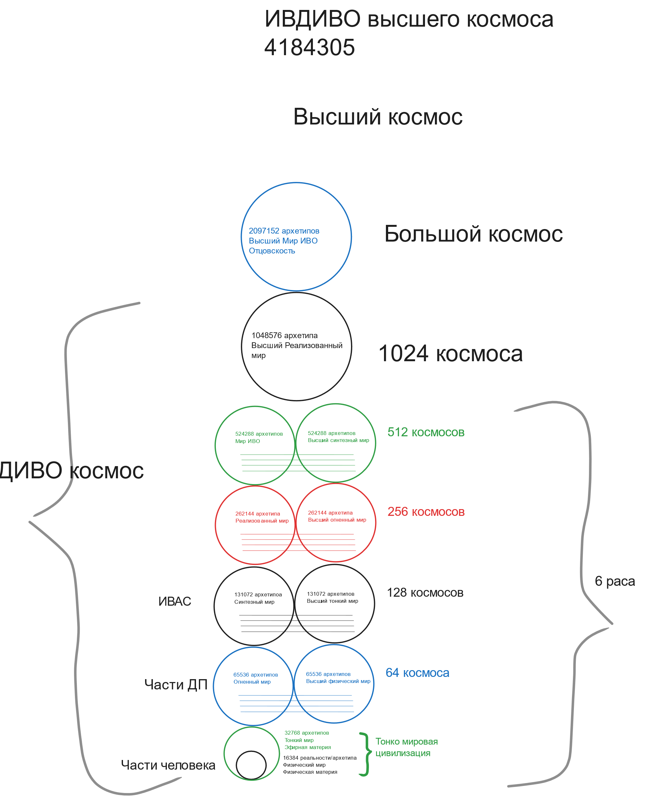

*Краткое содержание (конспект) составила Владычица 77 Синтеза ИВО Раиса Муршати*

*Схему составила Владычица 77 Синтеза ИВО Ольга Захарина*

*Сдано Кут Хуми 27.09.2025*